FASTE MESSETIDER

Alle søndage:
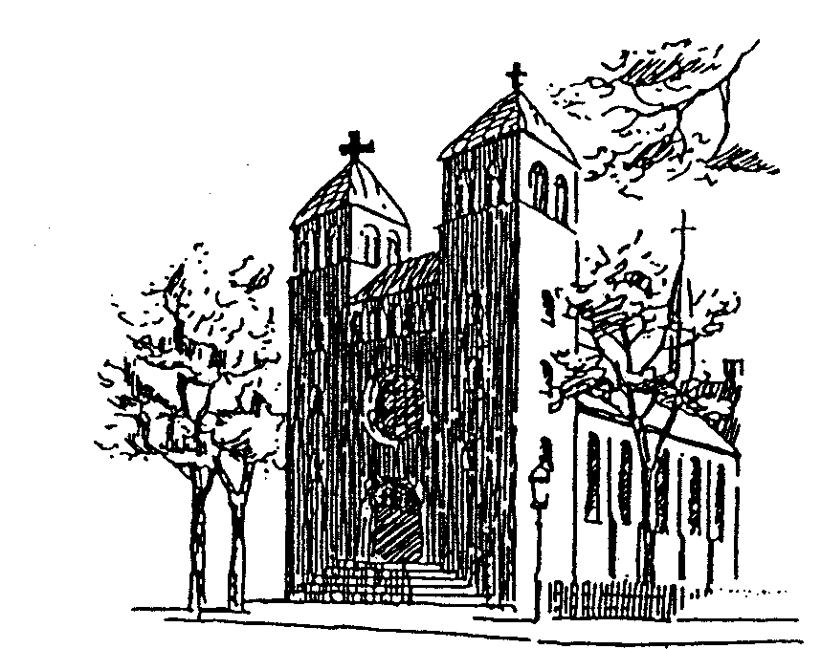

Kl. 8.30 dansk
Kl. 10.00 dansk højmesse
Kl. 12.00 polsk
Kl. 17.00 engelsk

Hverdage:
Mandag kl. 08.00
Tirsdag kl. 17.00 med vesper
Onsdag kl. 08.00
Torsdag kl. 17.00 med novene
Fredag kl. 17.00
Lørdag kl. 08.00 med laudes
Lørdag kl. 17.00 engelsk
Lørdag kl. 18.30 polsk

Skt. Annæ Kirke
7. søndag
i Påsken 2021 B
I de ni dage mellem Kristi Himmelfart og Pinse beder Kirken om Helligåndens komme.

Lad os slutte os til den verdensomspændende bøn:

Veni, Sancte Spiritus

Alt er egentligt smukt, når man ser på det med
kærlighed. Chr. Morgenstern

Den, der sår kærlighed, høster glæde.

Ordsprog
7. uge
i påsken
2006
Meditation -
og oplysninger til brug i ugens løb

Fuld af glæde og ømhed
Hvorfor siger man stadig om de kristne – og det ikke bare efter Friedrich Nietzche – at de er triste og ingen glæde har? Hvorfor hænger man tristhedens kappe på dem, en kappe, der ikke er skræddersyet til dem? Hvorfor synes mange mennesker, at de kristne er sure og hænger med hovedet, farveløse mennesker, der ødelægger al glæde?
Det er i hvert fald ikke det, evangeliet lærer os. Det er i hvert fald ikke det, Jesus ønskede. Og det er i hvert fald heller ikke, fordi Kirkens store helgener optrådte som glædesløse personer. Tvært imod! Blandt de hellige finder vi rigtig mange optimister, mænd og kvinder, der skrev det glade budskab på deres banner. F.eks. Don Bosco, Teresa af Avila og Philip Neri. Om sidstnævnte fortælles:
Da der en dag kom fire mænd fra Polen, der ville overbevise sig om hans fromhed, bad Philip Neri dem tage plads og fortalte dem en lang række vittigheder og morsomme fortællinger. Da han tog afsked med dem, sagde han: Ser I venner, det er min åndelige næring. Der er intet, der er så godt for ånden, som noget, der bryder vort tungsind.
Vi ved desværre ikke, hvordan de fire polakker reagerede på den hellige mands munterhed og spas. Sandsynligvis var de ubehageligt overraskede over at høre noget sådant fra en hellig mand – og Neri havde allerede dengang ry for at være hellig – sådanne banale historier! Men så huskede de måske alligevel, at Jesus ikke opfordrede til tristhed, men til glæde, og at Jesus ønskede sine venner glæde og det en glæde i fylde og han opmuntrede dem altid til glad og tillidsfuld taknemmelighed, til fred, til forsoning, til retfærdighed, til harmoni og velvilje mod alle mennesker af god vilje.
Jesus kymrede sig om sine disciple, især da han skulle tage afsked med dem. Og derfor bad han til Faderen: »Jeg beder ikke om, at du skal tage dem ud af verden, men at du vil bevare dem fra det onde.« Han ville ikke efterlade dem som forældreløs, men at de skulle huske på, at de havde en Fader i ham. Og fordi han vidste, at de stod over for slemme ting, ville han advare dem i rette tid og bad om Faderens velsignelse af dem.
I Jesu ord kan man høre megen kærlighed og ømhed. Det er Jesu kærlighed til sine venner; det er i det hele taget Guds Søns kærlighed til os mennesker. Det er udtryk for et elskende hjertes følelser, når det skal tage afsked. Derfor ønsker han dem alt godt og kærligt. Derfor velsigner han dem, for han ved, at de vil få brug for hans velsignelse. Hans disciple forstod ham, de forstod, at det at elske Gud betød: »at deltage, at være med, gå, stå og hvile, og det overalt med Guds kærlighed.« (Rainer Maria Rilke) Adalbert L. Balling:
DAS GROSSE SONNTAGSLESEBUCH
Gud er sandhed.
Den, der søger sandheden,
søger Gud
om han er sig det bevidst eller ej.

Edith Stein

I søndagens evangelium hører vi en lille del af Jesu sidste bøn før sin lidelse og død. I denne bøn beder Jesus for sine disciple. Han beder ikke om, at de må hentes ud af denne jordiske tilværelse, men at de må fastholde troen på Gud midt i en gudløs verden. Og han beder om at disciplene må helliges, må ’afgrænses’ fra verdens holdning og midt i verden fremtidigt vil varetage de opgaver, som Gud havde pålagt ham: At vise verden Guds sande og inderste væsen, hans omsorgsfulde kærlighed til alle mennesker. (Joh. 17,11b-19)

Liturgisk kalender
Søndag  16. 5. | 7. søndag i påsken (III Ps)  1.L: ApG 1,15-17.20a.20c-26 V: Sl 103,1-2.11-12.19-20b  2.L: 1 Joh 4,11-16 Ev: Joh 17,11b-19  Herren har grundfæstet sin trone i himlen
Mandag  17. 5. | L: ApG 19,1-8 V: Sl 68,1-7b Ev: Joh 16,29-33  I jordens riger, syng for Gud
Tirsdag  18. 5. | Erik, martyr (†1160)  L: ApG 20,17-27 V: Sl 68,10-11.20-21 Ev: Joh 17,1-11a  I jordens riger, syng for Gud
Onsdag  19. 5. | L: ApG 20,28-38 V: Sl 68,29-30.33-35a.35b-36bc  Ev: Joh 17,11b-19  I jordens riger, syng for Gud!
Torsdag  20. 5. | Bernardin af Siena, præst (†1444)  L: ApG 22,30; 23,6-11 V: Sl 16,1-2a.5.7-11 Ev: Joh 17,20-26  Vogt mig, Gud, jeg søger tilflugt hos dig
Fredag  21. 5. | L: ApG 25,13-21 V: Sl 103,1-2.11-12.19-20b Ev: Joh 21,15-19  Herren har grundfæstet sin trone i himlen
Lørdag  22. 5. | L: ApG 28,16-20.30-31 V: Sl 11,4.5+7 Ev: Joh 21,20-25  De retskafne skal se dit ansigt, Herre
Søndag  23. 5. | Pinsedag  1.L: ApG 2,1-11 V: Sl 104,1ab.24ac.29bc-31.34  2.L: 1 Kor 12,3b-7.12-13 eller Gal 5,16-25  Ev: Joh 15,26-27;16,12-15  Herre, send din Ånd; gør jorden ny!  Påsketiden afsluttes efter komplet

Kirkelig vejviser
Sognekontoret: Hans Bogbinders Alle 4, 2300 København S
Kontortid: onsdag & torsdag kl. 10-12 de øvrige dage efter aftale
Telefon: 50 28 91 74
E-mail: sanktannaekirke@katolsk.dk
Hjemmeside: www.stanneschurch.dk

Sognepræst:
p. Wieslaw Podlach tlf.: 2765 1069 wpodlach@wp.pl
Øvrige præster:

p. Jacek Stanislawski tlf.: 5028 9148 stanislawski@redemptor.pl.
p. Piotr Grzeskiewicz tlf.: 5028 9315 piotr.cssr@gmail.com

